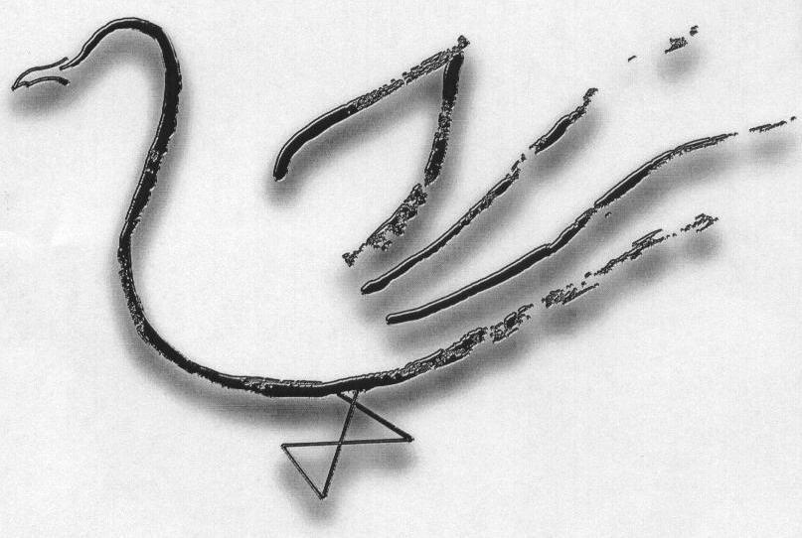
AGRUPAMENTO DE ESCOLAS TERRAS DE LARUS
EB1/JI Quinta de Santo António

Ficha de Avaliação Trimestral – 3º PeríodoAno Lectivo 2008/2009

Nome: ____________________________________________________ Data: ____ / ____/ ______
Avaliação: ________________________________________ A Professora: ___________________
Língua Portuguesa – 4º Ano

Lê o texto com atenção.

Uma onda curiosa

É no mar alto que nascem as ondas, lá muito longe das praias. Um leve toque de vento e logo erguem cabeças curiosas. Mas é em terra que brincam; é em terra que aprendem a saltar pelos rochedos e a escorregar pelos areais.
Certa vez nasceu uma onda mais atrevida. Saltava muito alto, corria mais longe, trepava aos rochedos escarpados e era sempre a última a voltar para o mar.
Um dia, ajudada pelo vento, a ondinha curiosa subiu mais, muito mais do que o costume e ficou por instantes suspensa no ar, pasmada com tudo o que via. Lá adiante, onde o areal se espraiava, havia crianças que brincavam num mar sereno como não se lembrava de alguma vez ter notado.
— Volta! Vamos partir! – avisavam as ondas ajuizadas que não perdiam o ritmo do seu bailado.
Mas a onda curiosa deixava-se ficar, fascinada. Quando quis regressar ao jogo de avança-recua das suas irmãs, sentiu que ficara presa na cova de um rochedo; faltavam-lhe as forças para sair e correr.
A ondinha curiosa continuava…curiosa. Tratou de observar tudo o que a cercava. E foi descobrindo conchas, pedras coloridas, areia, limos e dois peixes muito remexidos!
— Talvez nunca os visse porque ando sempre a saltar!
Sentia-se em boa companhia e deixou-se dormir ao sol, calma e sossegada. Só acordou quando um movimento brusco lhe agitou a superfície. Alguém lhe tocava, alguém quebrava a sua tranquilidade. Eram dois meninos de olhos deslumbrados.
— Olha esta cova cheiinha de água!
— Que engraçado! Tão longe do mar!
— E tem conchas! E tem algas!
— E peixinhos! Vês ali, peixinhos!
A ondinha curiosa foi rolando pelas paredes rochosas do seu esconderijo, observando estes novos companheiros. Os meninos riam num gargalhar feliz. Divertida, a onda fez-se em ondinhas que mal agitavam os limos do rochedo.
— Olha, parece um temporal!
Toda a tarde brincaram. À noite, com a maré alta e o vento a favor, a ondinha regressou ao mar.
Natércia Rocha, Contos de Agosto
Responde ao que te é pedido sobre o texto que leste.

- Onde se passa a cena do texto?

____________________________________________________________________________________
____________________________________________________________________________________

- Quem é a personagem principal do texto?

____________________________________________________________________________________
____________________________________________________________________________________

- Faz a caracterização dessa personagem.

____________________________________________________________________________________
____________________________________________________________________________________

- O que viu a ondinha, quando um dia subiu mais alto do que o costume?

____________________________________________________________________________________
____________________________________________________________________________________

- Quem a avisou de que deveria partir?
____________________________________________________________________________________
____________________________________________________________________________________

- Assinala com X a frase que, de acordo com o texto, completa a seguinte afirmação:

A ondinha deixou-se ficar, porque…

era desobediente.
era brincalhona.
estava com medo do vento.
estava fascinada com o que via.

- O que lhe aconteceu quando quis regressar?

____________________________________________________________________________________
____________________________________________________________________________________

- Transcreve do texto uma frase que indique que a ondinha se sentia feliz naquela cova.
____________________________________________________________________________________
____________________________________________________________________________________
- Quem a despertou do seu sono tranquilo?
____________________________________________________________________________________
____________________________________________________________________________________

- Escreve V (Verdadeira) ou F (Falsa) nas afirmações

Naquela poça havia
algas
caranguejos
pedrinhas de várias cores
peixinhos
camarões
conchas

- Numera as frases de 1 a 7 de acordo com os acontecimentos do texto, correspondendo o número 1 ao primeiro acontecimento.

A ondinha…

ficou fascinada com o que viu, lá do alto.
ficou presa na cova de um rochedo.
não regressou com as irmãs.
foi acordada por dois meninos.
brincou e divertiu-se com as crianças.
deixou-se adormecer ao sol.
à noite, com a maré, regressou ao mar.

- O que sentia a ondinha quando regressou ao mar alto? Assinala com X a palavra que completa a tua resposta.

A ondinha sentia…

 | tristeza. |  | felicidade.
 | preocupação. |  | medo.

II

Responde ao que te é pedido sobre o funcionamento da Língua Portuguesa.

- Escreve o antónimo:

muito longe – _________________________________________________________________________

era sempre a última – __________________________________________________________________

- Faz corresponder a expressão seguinte à expressão que tem o mesmo sentido.

 |  | ▪ | estava preocupada.
estava pasmada | ▪ | ▪ | estava contente.
 |  | ▪ | estava espantada.

- Volta a ler o quarto parágrafo do texto e indica:

o emissor  __________________________________________________________________________
o receptor  _________________________________________________________________________
a mensagem  _______________________________________________________________________

- Ordena as palavras seguintes e organiza uma frase.

com |  | a |  | descobertas |  | ondinha |  | ficou |  | maravilhada |  | suas |  | as

- Transcreve do texto uma frase:

do tipo declarativo  __________________________________________________________________
do tipo exclamativo  __________________________________________________________________

  - Transforma numa frase do tipo interrogativo e de forma negativa, a seguinte frase:

“Olha, parece um temporal!”

____________________________________________________________________________________

- Assinala o grupo em que todas as palavras são da família de mar:

marítimo |  |  |  | marina |  |  |  | marujo
marisco |  |  |  | maremoto |  |  |  | marinheiro
margem |  |  |  | amarar |  |  |  | maré
marinho |  |  |  | marido |  |  |  | marinha

  - Escreve, agora, uma área vocabular de mar.

mar  _______________ _______________ _______________ _______________

  - Escreve palavras da família de pedra.

pedra  _______________ _______________ _______________ _______________

- Considera a frase “Aquela, ondinha era a mais atrevida”.

  - Identifica o adjectivo presente nesta frase.

___________________________________________________________________________________________

▪ Em que grau se encontra esse adjectivo?

___________________________________________________________________________________________

  - Escreve a frase no plural.

___________________________________________________________________________________________

  - Assinala com X as respostas certas.

Como classificas morfologicamente a palavra sublinhada na frase?

Determinante possessivo, feminino singular.
Determinante artigo definido, masculino singular.
Determinante demonstrativo, feminino singular.
Determinante demonstrativo, masculino singular.

  - O nome que se encontra na frase, é…

um nome |  | próprio |  | comum |  | colectivo
do género |  | feminino |  | masculino
do número |  | singular |  | plural
do grau |  | normal |  | aumentativo |  | diminutivo

- Escolhe o determinante que completa a frase, de acordo com o texto.

As ondas ajuizadas chamaram a ______________ irmã.

nossa | minha | sua | tua | vossa

- Transcreve do texto uma frase, nos tempos indicados.

Presente do Indicativo  ___________________________________________________________________
Pretérito Imperfeito do Indicativo  __________________________________________________________
- Considera a frase “Ela adormeceu ao Sol.”
Volta a escrevê-la nas pessoas indicadas.

1.ª Pessoa do Singular  _______________________________________________________________
2.ª Pessoa do Singular  _______________________________________________________________
3ª Pessoa do Plural  __________________________________________________________________

- Organiza um texto a partir deste conjunto de palavras. Acrescenta a pontuação, usa as maiúsculas e marca o discurso directo.

à noite junto das suas irmãs a ondinha exclamou nem imaginam as coisas belas que eu vi

_________________________________________________________________________________________________________________________________________________________________________________________________________________________________________________________________________________

  - Com as palavras do exercício anterior completa o quadro.

Palavras agudas | Palavras graves | Dissílabos | Monossílabos | Polissílabos

III

Agora, vais escrever um pequeno texto, de acordo com o que te é pedido:
A ondinha gostou tanto daquele dia, que quis voltar à praia. E no dia seguinte voltou, encontrou de novo os meninos e ficaram amigos. Imagina uma história em que contes uma aventura vivida pelos três. Não te esqueças de contar o que disseram uns aos outros, através de diálogo.
Antes de começares a escrever, presta atenção às seguintes instruções:

▪ Respeita o pedido que foi feito no texto que se encontra no quadro.

▪ Dá um título à tua história.

▪ Escreve um mínimo de 15 e um máximo de 25 linhas.

▪ Depois de escreveres a tua história, lê-a de novo e corrige o que achares que não está bem.

_____________________________________________(Título)
1_________________________________________________________________________________________2_________________________________________________________________________________________3_________________________________________________________________________________________4_________________________________________________________________________________________5_________________________________________________________________________________________6_________________________________________________________________________________________7_________________________________________________________________________________________8_________________________________________________________________________________________9_________________________________________________________________________________________10________________________________________________________________________________________11________________________________________________________________________________________12________________________________________________________________________________________13________________________________________________________________________________________14________________________________________________________________________________________15________________________________________________________________________________________16________________________________________________________________________________________17________________________________________________________________________________________18________________________________________________________________________________________19________________________________________________________________________________________20________________________________________________________________________________________21________________________________________________________________________________________22________________________________________________________________________________________23________________________________________________________________________________________24________________________________________________________________________________________25________________________________________________________________________________________

